Главное управление образования и науки Алтайского края
краевое государственное бюджетное профессиональное образовательное учреждение «Троицкий агротехнический техникум»
КГБПОУ «ТАТТ»

ФОНД
ОЦЕНОЧНЫХ СРЕДСТВ

по учебной дисциплине
ОП.02Техническая механика

специальности 23.02.03 "Техническое обслуживание и ремонт автомобильного транспорта"

Троицкое
2016

Рассмотрено
на заседании ЦМК общетехнических
и специальных дисциплин
Протокол №___ «___»__________20__ г.
Председатель ЦМК
______________________А.Н. Калашников
^{(подпись)}
СОГЛАСОВАНО:
Методическим советом
Протокол № __ «__»__________20__г.
Председатель МС_________О.В.Семенова

УТВЕРЖДАЮ:
Зам. директора по УР________ С.П. Петраш
«____»_________________20____г.

Разработчик:
А.Н.Калашников, преподаватель КГБПОУ «Троицкий агротехнический техникум»

Паспорт фонда оценочных средств
по учебной дисциплине
ОП.02 Техническая механика
Результаты обучения  (освоенные умения, усвоенные знания) | Код контролируемых компетенций | Формы и методы контроля и оценки результатов обучения (наименование оценочного средства)
Умения:
У 1. Проводить сборочно-разборочные работы в соответствии с характером соединений деталей и сборочных единиц; | ОК 1- ОК 9  ПК 1.1.  ПК 1.3.  ПК 4.1.  ПК 4.4. | Экзаменационные вопросы,
У 2. Проводить расчеты элементов конструкций на прочность, жесткость и устойчивость;
Знания:
З 1. Знать типы кинематических пар; | ОК 1- ОК 9  ПК 1.1.  ПК 1.3.  ПК 4.1.  ПК 4.4. | Экзаменационные вопросы, Контрольная работа
З 2. Знать виды машин и механизмов, принцип действия, кинематические и динамические характеристики;
З 3. Типы соединений деталей машин;
З 4. Характер соединений деталей и сборочных единиц;
З 5. Принцип взаимозаменяемости;
З 6. Виды движений, преобразующие движения механизмы;
З 7. Виды передач, их устройство, назначение, преимущества и недостатки, условные обозначения на схемах;
З 8. Методику расчета элементов конструкций на прочность, жесткость и устойчивость при различных видах деформации.деформируемого твердого тела, виды деформаций, основные расчеты.

Критерии оценивания письменных контрольных работ
Оценка «отлично» ставится за работу, выполненную полностью без ошибок и недочетов.
Оценка «хорошо» ставится за работу, выполненную полностью, но при наличии в ней не более одной негрубой ошибки и одного недочета, не более трех недочетов.
Оценка «удовлетворительно» ставится, если обучающийся правильно выполнил не менее 2/3 всей работы или допустил не более одной грубой ошибки и двух недочетов, не более одной грубой и одной негрубой ошибки, не более трех негрубых ошибок, одной негрубой ошибки и трех недочетов, при наличии четырех-пяти недочетов.
Оценка «неудовлетворительно» ставится, если число ошибок и недочетов превысило норму для оценки 3 или правильно выполнено менее 2/3 всей работы.
Критерии оценки экзамена.
Оценка «отлично» соответствует следующей качественной характеристике: «изложено правильное понимание вопроса и дан исчерпывающий ответ на него, содержание раскрыто полно, профессионально, грамотно». Выставляется студенту:
-усвоившему взаимосвязь основных понятий дисциплины в их значении для приобретаемой профессии, проявившему творческие способности в понимании, изложении и использовании учебно-программного материала;
-обнаружившему всестороннее систематическое знание учебно-программного материала, чётко и самостоятельно (без наводящих вопросов) отвечающему на вопрос билета.
Оценка «хорошо» соответствует следующей качественной характеристике: « изложено правильное понимание вопроса, дано достаточно подробное описание предмета ответа, приведены и раскрыты в тезисной форме основные понятия, относящиеся к предмету ответа, ошибочных положений нет». Выставляется студенту:
- обнаружившему полное знание учебно-программного материала, грамотно и по существу отвечающему на вопрос билета и не допускающему при этом существенных неточностей;
-показавшему систематический характер знаний по дисциплине и способному к их самостоятельному пополнению и обновлению в ходе дальнейшей учёбы и профессиональной деятельности.
Оценка «удовлетворительно» выставляется студенту:
-обнаружившему знание основного учебно-программного материала в объёме, необходимом для дальнейшей учёбы и предстоящей работы по профессии, справляющемуся с выполнением заданий, предусмотренных программой;
-допустившему неточности в ответе и при выполнении экзаменационных заданий, но обладающему необходимыми знаниями для их устранения под руководством преподавателя.
Оценка «неудовлетворительно» выставляется студенту:
- обнаружившему существенные пробелы в знаниях основного учебно-программного материала, допустившему принципиальные ошибки в выполнении предусмотренных программой заданий; - давшему ответ, который не соответствует вопросу экзаменационного билета.

Экзаменационные вопросы
по дисциплине ОП.02 Техническая механика
для специальности 23.02.03 "Техническое обслуживание и ремонт автомобильного транспорта"

Теоретическая часть
- Понятие о силе и системе сил.
- Сопротивление материалов, основные положения.
- Третья и четвертая аксиомы динамики.
- Механические свойства материалов.
- Что называется активным и пассивным давлением. Как они определяются.
- Виды расчетов в сопротивлении материалов.
- Связи и реакции связей.
- Классификация нагрузок в сопротивлении материалов.
- Формы элементов конструкций рассматриваемые в сопротивлении материалов.
- Плоская система сходящихся сил.
- Классификация сооружений.
- Равнодействующая сходящихся сил.
- Порядок построения многоугольника сил. Условия равновесия плоской системы сходящихся сил.
- Метод сечений.
- Разновидность опор балочных систем.
- Свойства пары сил.
- Принятые в машиностроении знаки поперечных сил и изгибающих моментов.
- Понятие о ферме. Классификация ферм.
- Растяжение и сжатие, правило знаков.
- Проекция силы на ось.
- Подпорные стены.
- Деформации при растяжении и сжатии.
- Пара сил, момент пары сил.
- Момент силы относительно точки.
- Теорема Пуансо о параллельном переносе сил.
- Что такое ферма? Чем отличается расчетная схема от реальной конструкции?
- Виды нагрузок в теоретической механике.
- Закон Гука при растяжении и сжатии.
- Разновидность опор балочных систем.
- Механические испытания. Статические испытания на растяжение и сжатие.
- Аксиомы статики.
- Момент силы относительно точки.
- Дать определение пространственной системе сил. Момент силы относительно оси.
- Основные понятия кинематики.
- Виды диаграмм растяжения.
- Понятие об арке.
- Равномерное движение точки.
- Равнопеременное движение точки.
- Сдвиг (срез).
- Деформации при кручении.
- Сформулируйте закон количества движения.
- Первая и вторая аксиомы динамики.
- Каковы основные задачи раздела «Сопротивление материалов».

Практическая часть

- Рассчитайте величину суммарного момента сил системы относительно точки А.
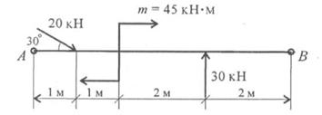
- Определить реакции опор двухопорной балки. Дано: F=40 H; M=10 Нм, g=5 Н/м
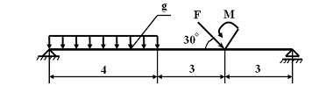
- Точка начала равноускоренное движение из состояния покоя по прямой и через 5 с приобрела скорость v=10 м/с. С этого момента точка начала двигаться по окружности радиуса r =50 м. Двигаясь по окружности, точка первые 15 с совершала равномерное движение, затем в течение 10 с. двигалась равнозамедленно до остановки. Определить: 1) среднюю скорость движения точки на всём пути;
- Определить опорные реакции балки.
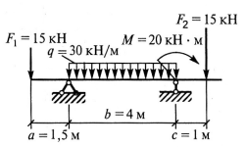

- Определить реакции опор двухопорной балки. Дано: F=40 H; M=40 Нм, g=10 Н/м
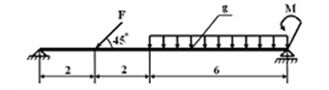
- Определить положение центра тяжести сечения
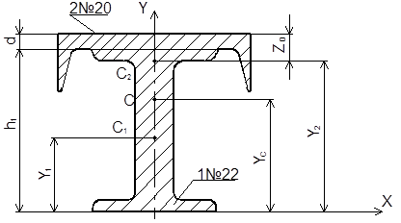
- Маховое колесо вращается равномерно с угловой скоростью 16 рад/сек. Определить, сколько оборотов сделает колесо за 5 мин вращения.

- Определить координаты центра тяжести однородной плоской фигуры состоящей из равнобедренного треугольника и четверти круга радиуса R .

- Определить координаты центра тяжести однородной плоской фигуры.
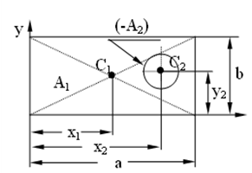
- Между двумя стенами висит на веревке фонарь массой m .Левая веревка образует со стеной угол α, а правая – угол β. Найти величины сил натяжения Т1 и Т2 левой и правой веревок соответственно.
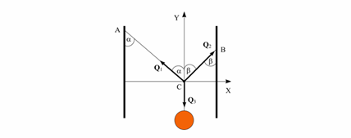
- Вычислить моменты инерции однородной прямоугольной пластины массой m, длиной а и шириной b относительно осей, проходящих вдоль краев пластины. Толщиной пластины пренебречь.

- Один конец однородного стержня массы m соединен с вертикальной стеной при помощи неподвижного шарнира. Стержень удерживается в равновесии при помощи нити, соединяющей его другой конец с этой же стеной. Угол α между стеной и нитью равен 30. Угол β между стержнем и нитью равен 90. Найти силу натяжения Т нити и силу реакции R шарнира.

- Найти координаты xC и yC центра тяжести С плоской фигуры.
- Определить величину и направление реакций связей для схемы, под действием груза G=30кН.
- Вычислить моменты инерции однородной прямоугольной пластины массой m, длиной а и шириной b относительно осей, проходящих вдоль краев пластины. Толщиной пластины пренебречь.
- Определить величину и направление реакций связей для схемы, под действием груза G=5кН.

- Постройте эпюры М и Q для балки, приведенной на рисунке.

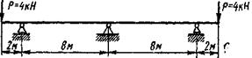
- Определите усилия в стержнях статически определимой фермы.

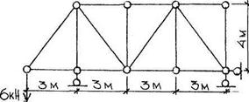

- Определить реакции опор двухопорной балки. Дано: F=25 H; M=20 Нм, g=2 Н/м
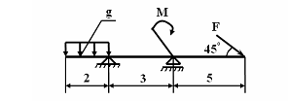
- Определить усилия в стержнях 1, 2, вызванные действием груза. Решить задачу графически.
- Определить реакции опор двухопорной балки. Дано: F=20 H; M=20 Нм, g=4 Н/м
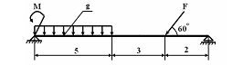
- Определить усилия в стержнях 1, 2, вызванные действием груза. Решить задачу аналитически.

Преподаватель ___________Калашников А.Н.

Вопросы контрольной работы по дисциплине:
ОП.02Техническая механика
для студентов заочного отделения
специальности 23.02.03 "Техническое обслуживание и ремонт автомобильного транспорта"
1. Определить реакции опор двухопорной балки.
Дано: F=40 H; M=10 Нм, g=5 Н/м
2. Определить реакции опор двухопорной балки.
Дано: F=25 H; M=20 Нм, g=2 Н/м
3. Определить реакции опор двухопорной балки.
Дано: F=16 H; M=14 Нм, g=10 Н/м
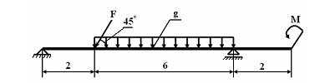
4. Определить реакции опор двухопорной балки.
Дано: F=50 H; M=30 Нм, g=1,5 Н/м
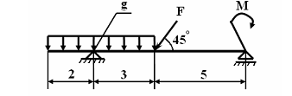
5. Определить реакции опор двухопорной балки.
Дано: F=82 H; M=60 Нм, g=6 Н/м
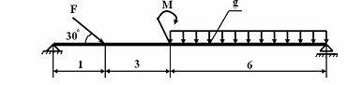
6. Определить реакции опор двухопорной балки.
Дано: F=15 H; M=25 Нм, g=3 Н/м
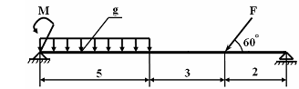
7. Определить реакции опор двухопорной балки.
Дано: F=45 H; M=40 Нм, g=8 Н/м
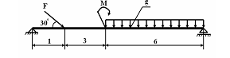
8. Определить реакции опор двухопорной балки.
Дано: F=18 H; M=10 Нм, g=4,5 Н/м
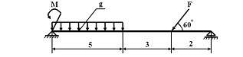
9. Определить реакции опор двухопорной балки.
Дано: F=54 H; M=35 Нм, g=12 Н/м
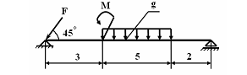
10. Определить реакции опор двухопорной балки.
Дано: F=60 H; M=54 Нм, g=1 Н/м
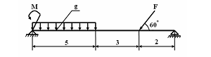
11. Определить реакции опор двухопорной балки.
Дано: F=20 H; M=85 Нм, g=4,5 Н/м
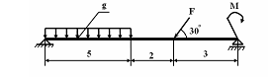
12. Определить реакции опор двухопорной балки.
Дано: F=15 H; M=40 Нм, g=2 Н/м
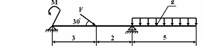
13. Определить реакции опор двухопорной балки.
Дано: F=2,5 H; M=100 Нм, g=5 Н/м
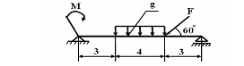
14. Определить реакции опор двухопорной балки.
Дано: F=40 H; M=55 Нм, g=3,5 Н/м
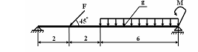
15. Определить реакции опор двухопорной балки.
Дано: F=50 H; M=30 Нм, g=10 Н/м
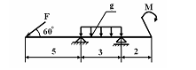
16. Определить реакции опор двухопорной балки.
Дано: F=100 H; M=90 Нм, g=3 Н/м
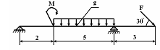
17. Определить реакции опор двухопорной балки.
Дано: F=80 H; M=20 Нм, g=1,5 Н/м
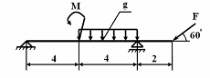
18. Определить реакции опор двухопорной балки.
Дано: F=30 H; M=75 Нм, g=8 Н/м
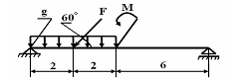
19. Определить реакции опор двухопорной балки.
Дано: F=50 H; M=30 Нм, g=10 Н/м
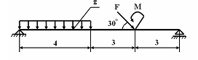
20. Определить реакции опор двухопорной балки.
Дано: F=50 H; M=30 Нм, g=10 Н/м
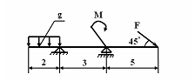
21. Определить реакции опор двухопорной балки.
Дано: F=25 H; M=25 Нм, g=5 Н/м
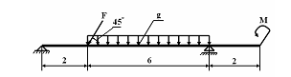
22. Определить реакции опор двухопорной балки.
Дано: F=10 H; M=10 Нм, g=2,5 Н/м
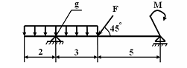
23. Определить реакции опор двухопорной балки.
Дано: F=20 H; M=20 Нм, g=4 Н/м
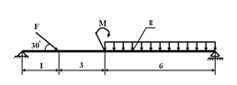
24. Определить реакции опор двухопорной балки.
Дано: F=20 H; M=20 Нм, g=4 Н/м
25. Определить реакции опор двухопорной балки.
Дано: F=40 H; M=40 Нм, g=10 Н/м
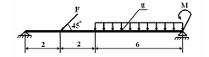
26. Определить реакции опор двухопорной балки.
Дано: F=10 H; M=15 Нм, g=12 Н/м
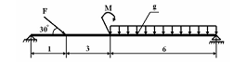
27. Определить реакции опор двухопорной балки.
Дано: F=100 H; M=30 Нм, g=8 Н/м
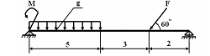
28. Определить реакции опор двухопорной балки.
Дано: F=65 H; M=45 Нм, g=4,5 Н/м
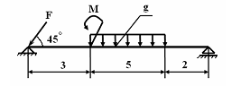
29. Определить реакции опор двухопорной балки.
Дано: F=85 H; M=60 Нм, g=2 Н/м
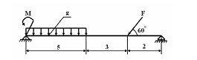
30. Определить реакции опор двухопорной балки.
Дано: F=90 H; M=18 Нм, g=6 Н/м
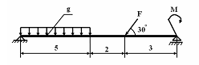

Примечание: длина пролётов указана в метрах
Задачи № 31 – 60. Определить усилия в стержнях 1, 2, вызванные действием груза. Решить задачу аналитически и графически.
Задача № | Значение углов |  | Нагрузка  G,H | Схема №
 | α⁰ | β⁰
31 | 45 | 30 | 2500 | 1
32 | 60 | 45 | 3600 | 2
33 | 30 | 60 | 1500 | 3
34 | 30 | 45 | 2000 | 4
35 | 45 | 30 | 3000 | 5
36 | 45 | 60 | 2600 | 6
37 | 30 | 45 | 1800 | 1
38 | 45 | 30 | 3400 | 2
39 | 60 | 45 | 2500 | 3
40 | 45 | 30 | 2200 | 4
41 | 30 | 45 | 2700 | 5
42 | 30 | 45 | 900 | 6
43 | 60 | 45 | 640 | 1
44 | 45 | 60 | 700 | 2
45 | 45 | 30 | 1100 | 3
46 | 60 | 45 | 500 | 4
47 | 45 | 60 | 400 | 5
48 | 60 | 45 | 300 | 6
49 | 45 | 60 | 1600 | 1
50 | 60 | 45 | 1800 | 2
51 | 30 | 60 | 2300 | 3
52 | 30 | 60 | 1500 | 4
53 | 60 | 30 | 2400 | 5
54 | 45 | 60 | 1200 | 6
55 | 45 | 60 | 2000 | 1
56 | 30 | 45 | 1900 | 2
57 | 30 | 45 | 1400 | 3
58 | 45 | 60 | 1700 | 4
59 | 30 | 60 | 1000 | 5
60 | 60 | 30 | 2500 | 6
Расчетные схемы к задачам № 31-60

61. Точка начала равноускоренное движение из состояния покоя по прямой и через 5 с приобрела скорость v=10 м/с. С этого момента точка начала двигаться по окружности радиуса r =50 м. Двигаясь по окружности, точка первые 15 с совершала равномерное движение, затем в течение 10 с. двигалась равнозамедленно до остановки. Определить: 1) среднюю скорость движения точки на всём пути; 2) значение полного ускорения точки через 5 с после начала равнозамедленного движения.
62. Шкив диаметром d=400 мм в течение 10 с вращался с постоянной угловой скоростью ω=8 рад/с. Затем стал вращаться равноускоренно и через 12 с равноускоренного вращения его угловая скорость достигла ω1=14 рад/с. Определить: 1) число оборотов и среднюю угловую скорость за всё время вращения; 2) окружную скорость точек, расположенных на ободе шкива, через 6 с после начала равноускоренного движения.
63. Точка начала двигаться равноускоренно из состояния покоя по окружности радиусом r=100 м и чрез 10 с приобрела скорость v=20м/с. С этого момента точка 15 с двигалась равномерно по окружности, после чего стала двигаться по прямой и через 5 с равнозамедленного движения по прямой остановилась. Определить: 1) среднюю скорость движения точки на всём пути; 2) значение полного ускорения точки через 5 с после начала движения.
64. Вал диаметром d=500 мм в течение 5 с вращался с постоянной угловой скоростью ω₀=20 рад/с, после чего стал замедлять своё вращение с постоянным угловым ускорением. Через 10 с после начала равнозамедленного вращения угловая скорость вала стала ω₁=10рад/с. Определить: 1) число оборотов и среднюю угловую скорость вала за всё время вращения; 2) окружную скорость точек, расположенных на поверхности вала, через 4 с после начала равнозамедленного вращения.
65. Точка начала двигаться равноускоренно по дуге окружности радиусом r=50 м из состояния покоя и через 20 с приобрела скорость v=20м/с. С этого момента точка стала двигаться прямолинейно, причем первые 5 с равномерно, а последующие 5 с – равнозамедленно до остановки. Определить: 1) среднюю скорость движения точки на всём пути; 2) значение полного ускорения точки через 10 с после начала движения.
66. Тело, замедляя вращение с постоянным угловым ускорением ε=2рад/с² через 14 c снизило свою угловую скорость до величины ω=12 рад/с, после чего вращалось равномерно с этой угловой скоростью в течение 10 с. Определить: 1) число оборотов и среднюю угловую скорость за всё время вращения; 2) окружную скорость точек тела, расположенных на расстоянии r=1 м от его оси вращения за 4с до начала равномерного вращения.
67. Первые 5 с точка двигалась равномерно по окружности радиусом r=50 м со скоростью v=20 м/с. В последующие 10 с, двигаясь равнозамедленно по той же окружности, снизила свою скорость до 10м/с и с этой скоростью точка начала равнозамедленно двигаться по прямой до полной остановки. Определить: 1) среднюю скорость движения точки на всём пути; 2) полное ускорение точки после начала равнозамедленного движения.
68. Ротор диаметром d=200 мм начал вращение из состояния покоя с постоянным угловым ускорением ε=4 рад/с² и через некоторое время достиг угловой скорости ω=40рад/с, после чего с этой угловой скоростью сделал 510 оборотов. Определить: 1) число оборотов и среднюю угловую скорость за всё время вращения; 2) окружную скорость точек, расположенных на поверхности ротора, через 8 с после начала вращения.
69. Двигатель, ротор которого вращался с частотой 430 об/мин, был отключён от источника питания и через 40 с снова подключён к источнику тока. За время при равнозамедленном вращении ротора его угловая скорость снизилась до 5 рад/с. После подачи электроэнергии ротор двигателя, вращаясь равноускоренно, через 10 с снова приобрёл частоту вращения 430 об/мин.
Определить: 1) число оборотов и среднюю угловую скорость за всё время равнозамедленного и равноускоренного вращения ротора двигателя; 2) окружную скорость точек, расположенных на поверхности ротора, через 30 с после отключения источника тока, если диаметр ротора d=200 мм.
70. Рукоять для вращения барабана длиной ℓ=0,5 м, оказавшись свободной начинает вращаться под действием груза с постоянным угловым ускорением ε=12 рад/с² и через определённое время приобретает частоту вращения n=600 об/мин. За это время груз проходит расстояние S=5 м. Определить время вращения барабана, его диаметр и нормальное ускорение конца рукоятки.
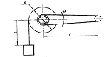
71. Дисковая пила имеет диаметр d₃=0,45 м. на вал пилы насажен шкив 2 диаметром d₂=0,36 м, приводимый в движение бесконечным ремнём от электродвигателя со шкивом 1, частота вращения которого n₁=1500 об/мин, линейная скорость зубьев пилы v=30 м/с. Определить нормальное ускорение а_{n} на зубьях пилы и диаметр шкива 1.
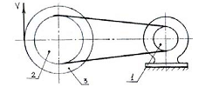
72. Дисковая пила имеет диаметр d₃=0,4 м. на вал пилы насажен шкив 2 диаметром d₂=0,3 м, приводимый в движение бесконечным ремнём от электродвигателя со шкивом 1, частота вращения которого n₁=3000 об/мин, линейная скорость зубьев пилы v=38 м/с. Определить нормальное ускорение а_{n} на зубьях пилы и диаметр шкива 1.
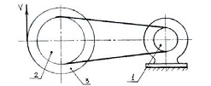
73. На обод колеса диаметром d=0,6 м намотана нить, на которой подвешен
груз. В некоторый момент груз начинает падать с постоянным ускорением a_{τ}=0,4 м/с². Угловая скорость колеса при этом достигает ω=6 рад/с. Определить путь S, пройденный грузом, и время t, в течении которого перемещался груз, его конечную скорость v и нормальное ускорение а_{n} точки на ободе колеса.
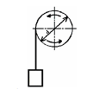
74. Рукоять для вращения барабана диаметром =0,3 м, оказавшись свободной начинает вращаться под действием груза с постоянным угловым ускорением под действием груза, который проходит расстояние S=14 м за время t=5 c. Нормальное ускорение конца рукоятки a_{n}=150 м/с². Определить длину рукоятки ℓ, и её угловое ускорение ε и частоту вращения n.
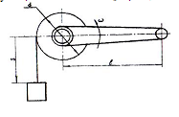
75. Грузы А и В связаны нерастяжимым тросом, намотанным на ступенчатый барабан. Груз А поднимается с постоянным ускорение а_{А}=2 м/с². Определить угловые скорость и ускорение барабана в момент, когда груз В имеет скорость v_{В}=6 м/с. Определить так же путь, пройденный грузом В из состояния покоя до достижения этой скорости, если d_{В}=0,3 м, d_{А}=0,5 м.
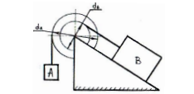
76. Рукоять для вращения барабана диаметром d=0,2 м, оказавшись свободной начинает вращаться с постоянным угловым ускорением под действием груза, который проходит расстояние S=16 м за время t=4c. Нормальное ускорение конца рукоятки a_{n}=120 м/с². Определить длину рукоятки ℓ, и её угловое ускорение ε и частоту вращения n.
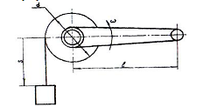
77. Грузы А и В связаны нерастяжимым тросом, намотанным на ступенчатый барабан. Груз А поднимается с постоянным ускорение а_{А}=2,5 м/с². Определить угловые скорость и ускорение барабана в момент, когда груз В имеет скорость v_{В}=8 м/с. Определить так же путь, пройденный грузом В из состояния покоя до достижения этой скорости, если d_{В}=0,2 м, d_{А}=0,5 м.
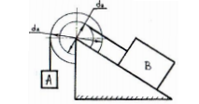
78. Грузы А и В связаны нерастяжимым тросом, намотанным на ступенчатый барабан. Груз А поднимается с постоянным ускорение а_{А}=2 м/с². Определить угловые скорость и ускорение барабана в момент, когда груз В имеет скорость v_{В}=6 м/с. Определить так же путь, пройденный грузом В из состояния покоя до достижения этой скорости, если d_{В}=0,3 м, d_{А}=0,5 м.
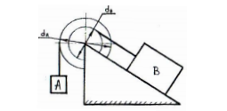
79. Грузы А и В связаны нерастяжимым тросом, намотанным на ступенчатый барабан. Груз А поднимается с постоянным ускорение а_{А}=3 м/с². Определить угловые скорость и ускорение барабана в момент, когда груз В имеет скорость v_{В}=9 м/с. Определить так же путь, пройденный грузом В из состояния покоя до достижения этой скорости, если d_{В}=0,25 м, d_{А}=0,4 м.
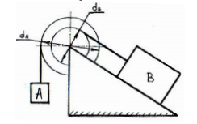
80. Грузы А и В связаны нерастяжимым тросом, намотанным на ступенчатый барабан. Груз А поднимается с постоянным ускорение а_{А}=3 м/с². Определить угловые скорость и ускорение барабана в момент, когда груз В имеет скорость v_{В}=9 м/с. Определить так же путь, пройденный грузом В из состояния покоя до достижения этой скорости, если d_{В}=0,25 м, d_{А}=0,4 м.
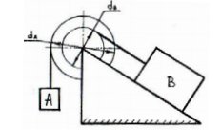
81. В привод транспортёра входит ременная передача, ведущий шкив которой вращается с частотой n₁=400 об/мин через 5 секунд равнопеременного вращения из состояния покоя. Определить скорость перемещения ленты транспортёра v через 3 секунды от начала разгона. Определить также расстояние, на которое переместился груз, находящийся на ленте за это же время, если известно: d₁=100 мм, d₂=250 мм, d₃=300 мм.
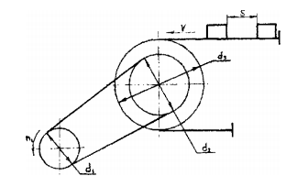
82. Рукоять для вращения барабана длиной ℓ=0,6 м, а диаметр барабана d=0,36 м. Барабан под действием груза начинает вращаться с постоянным угловым ускорением ε=12 рад/с² и через время t=6 с приобретает частоту вращения n. Определить частоту вращения барабана и нормальное ускорение конца рукоятки, а также путь, пройденный грузом за это время.
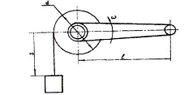
83. Дисковая пила имеет диаметр d₃=400 мм. На вал пилы насажен шкив 2 диаметром d₂=300 мм, приводимый в движение бесконечным ремнём от электродвигателя со шкивом 1, диаметром d₁=120мм. Шкив 1 делает n₁=3000 об/мин. Определить линейную скорость зубьев пилы и их нормальное ускорение. Скольжением ремня пренебречь.
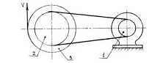
84. Колесо автомобиля вращается на стенде равноускоренно в течение времени t=5 с. Окружная скорость при этом составила v=100 км/ч. Определить касательное ускорение во время разгона и нормальное ускорение в конце разгона балансировочного грузика А, укреплённого на диске, если d_{к}=550 мм, d_{д}=400 мм.
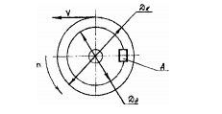
85. В привод транспортёра входит ременная передача, ведущий шкив которой вращается с частотой n₁=600 об/мин через 6 секунд равнопеременного вращения из состояния покоя. Определить скорость перемещения ленты транспортёра v через 3 секунды от начала разгона. Определить также расстояние, на которое переместился груз, находящийся на ленте за это же время, если известно: d₁=120 мм, d₂=360 мм, d₃=220 мм.
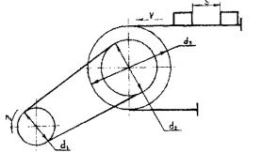
86. Маховик диаметром d=1,3 м, начав равноускоренное вращение из состояния покоя, за время ∆t=6 сек. Приобрёл частоту вращения n=380 об/мин. Определить окружную скорость, касательное и нормальное ускорение точек на ободе маховика в конце разгона.
87. В привод транспортёра входит ременная передача, ведущий шкив которой вращается с частотой n₁=600 об/мин через 6 секунд равнопеременного вращения из состояния покоя. Определить скорость перемещения ленты транспортёра v через 3 секунды от начала разгона. Определить также расстояние, на которое переместился груз, находящийся на ленте за это же время, если известно: d₁=120 мм, d₂=360 мм, d₃=220 мм.
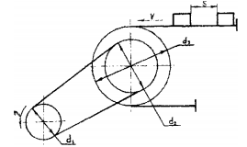
88. На обод колеса диаметром d=0,7 м намотана нить, на которой подвешен груз. В некоторый момент груз начинает падать с постоянным ускорением a_{τ}=0,6 м/с². Угловая скорость колеса при этом достигает ω=9 рад/с. Определить путь S, пройденный грузом, и время t, в течении которого перемещался груз, его конечную скорость v и нормальное ускорение а_{n} точки на ободе колеса.
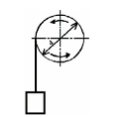
89. Дисковая пила имеет диаметр d₃=0,4 м. На вал пилы насажен шкив 2 диаметром d₂=0,56 м, приводимый в движение ремнём от электродвигателя со шкивом 1, частота вращения которого n₁=1900 об/мин, линейная скорость зубьев пилы v=35 м/с. Определить нормальное ускорение а_{n} на зубьях пилы и диаметр шкива 1.
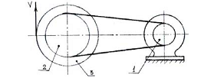
90. Рукоять для вращения барабана длиной ℓ=0,5 м, оказавшись свободной, начинает вращаться с постоянным угловым ускорением ε=12 рад/с² и через определённое время приобретает частоту вращения n=600 об/мин. За это же время груз проходит расстояние S=4 м. Определить время вращения барабана, его диаметр и нормальное ускорение конца рукоятки.
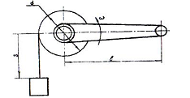
91. Груз А массой 200 кг с помощью наклонной плоскости с углом подъёма α=30⁰ поднят на высоту h=1,5 м силой, параллельной наклонной плоскости с постоянной скоростью. При перемещении груза по наклонной плоскости коэффициент трения скольжения f = 0,4. Определить работу силы.
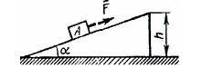
92. Поезд идет со скоростью 36 км/ч. Мощность тепловоза 300 кВт. Сила трения составляет 0,005 веса поезда. Определить вес всего состава.
93. По наклонной плоскости с углом подъёма α=30^{о} равномерно вкатывают каток массой 400 кг и диаметром 0,4 м. Определить высоту, на которую будет поднят каток, если затраченная работа силы тяги W=4000 Дж, коэффициент трения качения f_{k}=0,08 см. Сила тяги приложена к оси катка параллельно наклонной плоскости.
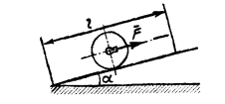
94. Посредством ременной передачи передаётся мощность P=25кВт. Диаметр ременного шкива d=80см, частота вращения шкива составляет 390 об/мин. Определить натяжение S₁ ведущей ветви и S₂ – ведомой ветви, считая S₁=2S₂.
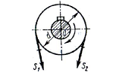
95. Динамометр, установленный между теплоходом и баржей, показывает силу тяги 30 кН, скорость буксировки 18 км/ч, мощность двигателя 550 кВт. Определить силу сопротивления воды корпуса буксира, если КПД силовой установки и винта равен 0,4.
96. Для подъёма 5000 м3 воды на высоту 3 м поставлен насос с двигателем мощностью 2 кВт. Сколько времени потребуется для перекачки воды, если КПД насоса равен 0,8?
97. Транспортёр поднимает груз массой 200 кг за время, равное одной секунде. Длина ленты транспортёра 3 м, а угол наклона α=30⁰. КПД транспортёра составляет 85%. Определить мощность, развиваемую электродвигателем транспортёра.
98. Точильный камень диаметром d = 0,5 м делает 120 об/мин. Обрабатываемая деталь прижимается к камню с силой F=10 H. Какая мощность затрачивается на шлифовку, если коэффициент трения камня о деталь f = 0,2.
99. Определить работу силы трения скольжения при торможении вращающегося диска диаметром d= 200 мм, сделавшего до остановки два оборота, если тормозная колодка прижимается к диску с силой F=400H. Коэффициент трения скольжения тормозной колодки по диску f = 0,35.
100. Две сцепленные вагонетки с диаметром колёс d=0,3 м и массами m₁=200 кг и m₂=300 кг начинают передвигаться из состояния покоя под действием силы F=300 Н, приложенной горизонтально к вагонетке с массой m₁ на высоте, равной диаметру колеса. Определить ускорение вагонеток и силу натяжения сцепного устройства между ними. Определить расстояние, которое пройдут вагонетки под действием силы F за t=2 мин. Коэффициент трения качения принять равным f_{к}=0,001 см; сцепное устройство расположено на высоте осей колёс вагонетки.
101. Сани массой 6 кг начинают двигаться горизонтально и равноускоренно и через 9 м приобретают скорость 10,8 км/ч. Определить силу натяжения верёвки, привязанной к саням, если верёвка составляет угол в 30⁰ с горизонталью, а коэффициент трения саней о снег равен 0,04.
102. На нити, выдерживающей натяжение 20 Н, поднимают груз весом 10 Н из состояния покоя вертикально вверх. Считая движение равноускоренным, найти предельную высоту, на которую можно поднять груз за 1 с так, чтобы нить не оборвалась.
103. Скорость самолёта при отрыве от взлётной полосы должна быть 360 км/ч. Определить минимальную длину взлётной полосы, необходимую для того, чтобы лётчик при разгоне испытывал перегрузку, не превышающую его утроенный вес. Движение считать равноускоренным.
104. Вертолёт, масса которого с грузом 6 т, за 2,5 мин. набрал высоту 2250 м. Определить мощность двигателя вертолёта.
105. Транспортёр поднимает груз массой 200 кг за время, равное одной секунде.
Длина ленты транспортёра 3 м, а угол наклона α=30⁰. КПД транспортёра составляет 85%. Определить мощность, развиваемую электродвигателем транспортёра.
106. Поезд идет со скоростью 36 км/ч. Мощность тепловоза 300 кВт. Сила трения составляет 0,005 веса поезда. Определить вес всего состава.
107. Для подъёма 5000 м3 воды на высоту 3 м поставлен насос с двигателем мощностью 2 кВт. Сколько времени потребуется для перекачки воды, если КПД насоса равен 0,8?
108. Динамометр, установленный между теплоходом и баржей, показывает силу тяги 30 кН, скорость буксировки 18 км/ч, мощность двигателя 550 кВт. Определить силу сопротивления воды корпусу буксира, если КПД силовой установки и винта равен 0,4.
109. Транспортёр поднимает груз массой 200 кг на автомашину за время t=1 c. Длина ленты транспортёра 3 м, а угол наклона α=30⁰. Коэффициент полезного действия транспортёра η=85%. Определить мощность, развиваемую его электродвигателем.
110. Транспортёр поднимает груз массой 200 кг на автомашину за время t=1 c. Длина ленты транспортёра 3 м, а угол наклона α=30⁰. Коэффициент полезного действия транспортёра η=85%. Определить мощность, развиваемую его электродвигателем.
111. Точильный камень диаметром d = 0,5 м делает 120 об/мин. Обрабатываемая деталь прижимается к камню с силой F=10 H. Какая мощность затрачивается на шлифовку, если коэффициент трения камня о деталь f = 0,2.
112. Определить работу силы трения скольжения при торможении вращающегося диска диаметром d= 200 мм, сделавшего до остановки два оборота, если тормозная колодка прижимается к диску с силой F= 400H. Коэффициент трения скольжения тормозной колодки по диску f = 0,35.
113. Колесо зубчатой передачи, передающей мощность Р=12кВт, вращается с угловой скоростью ω=20 рад/с. Определить окружную силу, действующую на зуб колеса, если диаметр колеса d=360 мм.
114. Маховик вращается вместе с горизонтальным валом, цапфы (участки, опирающиеся на подшипники) которого имеют диаметр d=100мм. Нагрузка на каждый из двух подшипников F=4 кН. Приведенный коэффициент трения скольжения в подшипниках f=0,05. Определить работу, затрачиваемую на преодоление трения за два оборота маховика.
115. Начав двигаться из состояния покоя, автомобиль развил скорость 40км/ч за время 7 с. Определить величину силы тяги, считая её постоянной, если сила сопротивления движению составляет 0,1 от веса автомобиля, а масса автомобиля 1200 кг.
116. Автомобиль двигался вниз по уклону с углом α=15^{о}, осуществил экстренное торможение, и пройдя путь 55 м остановился. Сила сопротивления движению составляет 0,5 от веса автомобиля. Определить, с какой скоростью двигался автомобиль в начале торможения.
117. Автомобиль двигался вниз по уклону с углом α=15^{о}, осуществил экстренное торможение, и пройдя путь 90 м остановился. Сила сопротивления движению составляет 0,5 от веса автомобиля. Определить, с какой скоростью двигался автомобиль в начале торможения.
118. При резком торможении колёса автомобиля заклинились и он через 6 с остановился. С какой скоростью двигался автомобиль в начале торможения, если коэффициент трения между поверхностью дороги м колесами автомобиля f=0,6? Поверхность горизонтальная.
119. Тягач развивал мощность 120 кВт, тянет сани вверх по уклону, угол которого 10^{о}со скоростью v=10 км/ч, масса саней с грузом m=16 т. Определить коэффициент трения между санями и полотном дороги. Какую работу совершает тягач на одном километре пути?
120. Автомобиль двигался вниз по уклону, угол которого α=10^{о}, со скоростью 75 км/ч. Водитель начинает экстренно тормозить, отключив двигатель. Определить время движения автомобиля до полной остановки и его тормозной путь, если коэффициент трения заторможенных колес о дорогу
Тест по дисциплине «Техническая механика»
Статика
- Какой из разделов теоретической механики изучает условия равновесия тел под действием сил?
  - Кинематика
  - Динамика
  - + Статика
- Сила характеризуется
  - Только величиной (модулем)
  - +Направлением и величиной
  - Только направлением
- Силу измеряют в
  - +Ньютонах
  - Паскалях
  - Амперах
- Силы, действующие на тело, делятся на
  - +Внешние и внутренние
  - Внутренние и наружные
  - Внешние и промежуточные
- Плоскую систему сходящихся сил можно заменить
  - Равнодействующим моментом
  - Равнодействующей силой и равнодействующим моментом
  - +Равнодействующей силой
- Плоскую систему произвольно расположенных сил можно заменить
  - Равнодействующим моментом
  - +Равнодействующей силой и равнодействующим моментом
  - Равнодействующей силой
- Равнодействующую двух сил можно найти
  - +по правилу треугольника
  - по правилу трапеции
  - по правилу квадрата
- Две силы уравновешиваются, если они
  - не равны по модулю, направлены по одной прямой в разные стороны
  - +равны по модулю, направлены по одной прямой в разные стороны
  - не равны по модулю, направлены по одной прямой в одну сторону
- Тела, ограничивающие перемещение других тел, называются
  - +связями
  - реакциями связей
  - силами
- Силы, действующие от связей и препятствующие перемещению, называют
  - связями
  - +реакциями связей
  - силами инерции
- Шарнирной опорой не является
  - подвижный шарнир
  - +полуподвижный шарнир
  - неподвижный шарнир
- Жесткая заделка не допускает
  - поворот вокруг точки закрепления
  - +любое перемещение точки закрепления
  - только перемещение поперек опорной поверхности
- Если плоская система сходящихся сил находится в равновесии, то силовой многоугольник этой системы должен быть
  - +замкнут
  - не замкнут
  - правильным
- Величина проекции силы на ось равна произведению модуля силы на.........угла между вектором силы и положительным направлением оси
  - синус
  - +косинус
  - тангенс
- Проекция силы -это
  - векторная величина
  - +скалярная величина
  - нет правильного ответа
- Для равновесия плоской системы сходящихся сил необходимо и достаточно, чтобы суммы проекций системы сил на оси х и у
  - не равнялись нулю
  - +равнялись нулю
  - были равны друг другу
- Система двух сил, равных по модулю, параллельных и направленных в разные стороны, называется
  - +парой сил
  - парой моментов
  - парой проекций сил
- Пара сил вызывает
  - +вращательное движение
  - поступательное движение
  - вращательно-поступательное движение
- Момент пары имеет положительный знак, если
  - +пара вращает тело по часовой стрелке
  - пара вращает тело против часовой стрелки
  - нет правильного ответа
- Если линия действия силы проходит через точку, то момент силы относительно данной точки
  - положительный
  - +равен нулю
  - отрицательный
- Длина перпендикуляра, проведенного из точки к линии действия силы называется
  - +плечом силы относительно точки
  - голенью силы относительно точки
  - модулем силы
- Если главный момент и главный вектор системы сил равны нулю, то
  - тело вращается вокруг неподвижной оси
  - тело движется прямолинейно и ускоренно
  - +тело находится в равновесии
- Чем отличается главный вектор от равнодействующей плоской системы произвольно расположенных сил
  - величиной
  - направлением
  - +точкой приложения
- Распределенную нагрузку можно заменить
  - +равнодействующей сосредоточенной силой
  - равнодействующим сосредоточенным моментом
  - нет правильного ответа
- Балка, у которой один конец жестко защемлен, а второй — свободный, называется
  - шарнирной балкой
  - +балкой-консолью
  - стержнем
- Какую из форм уравнений целесообразно использовать при определении реакций в жесткой заделке
  - +ΣF_{x}= 0, ΣF_{y}= 0, ΣМ_{А}= 0
  - ΣF_{x}= 0, ΣМ_{А}= 0, ΣМ_{В}= 0
  - ΣМ_{А}= 0, ΣМ_{В}= 0, ΣМ_{С}= 0
- Какую из форм уравнений целесообразно использовать при определении реакций в опорах двухопорной балки
  - ΣF_{x}= 0, ΣF_{y}= 0, ΣМ_{А}= 0
  - +ΣF_{x}= 0, ΣМ_{А}= 0, ΣМ_{В}= 0
  - ΣМ_{А}= 0, ΣМ_{В}= 0, ΣМ_{С}= 0
- Что называется силой?
  - +мера взаимодействие тел;
  - перемещение тел;
  - мера веса;
- . Система сил, линия действия которых пересекается в одной точке называется:
  - + системой сходящихся сил;
  - системой параллельных сил;
  - произвольно расположенной силой

